
PROTOCOLLO D'INTESA
TRA
UNIRE - UNIONE NAZIONALE INCREMENTO RAZZE E EQUINE, in persona del Segretario generale Franco Panzironi
E
SAGISPORT in persona del Presidente Massimo Passamonti
SNAI in persona del Vicepresidente Francesco Ginestra e del Consigliere Maurizio Ughi

Alla presenza dei rappresentanti del Ministero delle Politiche Agricole e Forestali
Giuseppe Ambrosio, Capo Dipartimento della Qualità dei Prodotti Agroalimentari e dei Servizi, Francesco Saverio Abate, Direttore Generale della Direzione Generale per la qualità dei prodotti agroalimentari e la tutela del consumatore,
Gregorio Nuccio, Dirigente DSA VII.

PREMESSO

Che con deliberazione del Consiglio di amministrazione dell'UNIRE n. 136 del 14 marzo 2001, approvata con nota del Ministero delle Politiche Agricole e Forestali in data 26 ottobre 2001, sono stati individuati gli elementi di costo per determinare le condizioni economiche di offerta del segnale TV per l'anno 2000;
che con deliberazione del Commissario UNIRE n. 143 del 24 dicembre 2001, in base agli stessi parametri della. delibera n. 136/2001, è stato ripartito tra le agenzie ippiche il costo per la fornitura del segnale televisivo per l'anno 2001;
che a seguito di tali provvedimenti l'UNIRE ha comunicato a tutte le agenzie i criteri per la ripartizione dei costi, inviando 1ettera con allegata proforma di fattura con indicazione, per ogni concessionario, delle somme dovute a tale titolo per gli anni 2000-2001;
che a tale richiesta i concessionari hanno dato riscontro dichiarando di ignorare il titolo giuridico posto a fondamento della pretesa e formulando istanza di accesso agli atti;
che successivamente l'UNIRE ha inviato atti di diffida ai concessionari per ottenere il pagamento di quanto dovuto;
che i concessionari hanno contestato gli atti di diffida ribadendo di ignorare il titolo giuridico posto a fondamento della pretesa ed evidenziando l'unilateralità della determinazione delle condizioni economiche per la fruizione del servizio;
che la definizione della situazione innanzi descritta comporterebbe l'instaurazione di un rilevantissimo numero di azioni giudiziarie dall'esito incerto con un rapporto tra beneficio del credito vantato e costi derivanti dalle procedure giudiziarie di difficile quantificazione;
che conseguentemente sussiste un'oggettiva incertezza in ordine all'effettivo introito delle somme nel bilancio dell'UNIRE;
che è pertanto necessario addivenire ad una soluzione concordata sia per il quinquennio 2000-2004 sia per il periodo successivo al 1° gennaio 2005, sulla base di una diversa ripartizione degli oneri relativi al segnale televisivo;
che le parti considerano congruo lo studio preliminare per la valutazione dei costi relativi al sistema di diffusione del segnale video/audio, redatto dallo Studio Tecnoimpianti su incarico dell'UNIRE;

le parti concordano:

1) l'UNIRE proporrà ai Ministeri competenti la modifica dell'art.4 del Decreto 16 dicembre 1999 adottato dal Ministro delle Finanze di concerto con il Ministro delle Politiche Agricole e Forestali, nel senso di addebitare ai concessionari i costi relativi all'utilizzo delle infrastrutture necessarie per

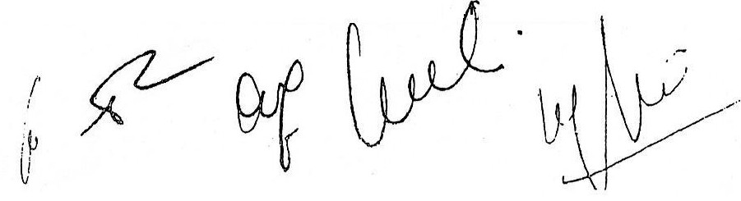

la trasmissione e la diffusione del segnale televisivo già elaborato dalla regia centrale UNIRE, in analogia a quanto avviene per il collegamento con il totalizzatore nazionale.

2) A partire dal 1 ° gennaio 2005, ai concessionari che utilizzeranno il segnale televisivo verrà addebitato il costo relativo all'utilizzo delle infrastrutture necessarie per la trasmissione e la diffusione del segnale televisivo già elaborato dalla regia centrale UNIRE, nella misura percentuale del costo del servizio stabilita in base all'allegata relazione tecnica acquisita dall'UNIRE e che sarà successivamente sottoposta a giuramento.

3) Per quanto riguarda le somme dovute dai concessionari a titolo di canone per l'utilizzo delle immagini delle corse ai fini della raccolta delle scommesse fuori degli ippodromi per il periodo 1 ° gennaio 2000 - 31 dicembre 2004, le parti addiverranno ad un accordo transattivo avente ad oggetto la rateizzazione nei successivi sette anni di durata delle concessioni dell'importo globale dovuto, per il quinquennio predetto, che si individua sin da ora in euro 1.524.000,00 al.lordo dell'IVA oltre interessi legali. Nel caso in cui la concessione, per qualsivoglia causa, venga meno prima del trascorrere dei sette anni, il pagamento del residuo debito dovrà essere effettuato in unica soluzione al momento della cessazione del rapporto concessorio.

